第一版接口（下一页开始）：

备注：

1.用户的创建权限我还没有给，先考虑下权限问题

2.分页问题：现在不加pk值的接口每一次都是把所有的数据拖过来

3.评论的分组返回，现在的评论先从/urlpublish/的set中得到split展示一下，我尽快改好/comment/<id>/,方便增加回复功能

4.管理员账号密码：admin admin123456（POST权限）

5. <http://182.92.209.117:2168/admin/> 可进后台数据调整

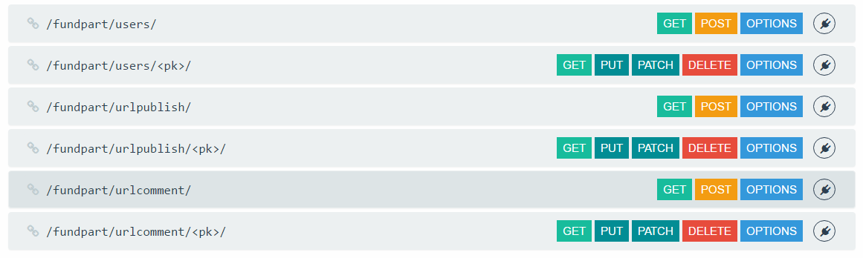 6.

接口所有url均可直接访问 有可视化 json 数据（并可调试）

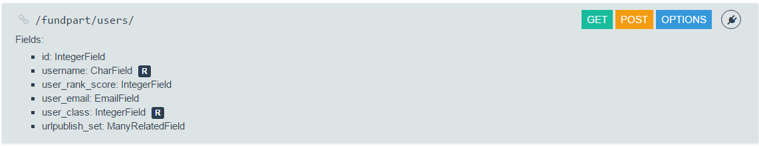

**返回全部的用户信息**

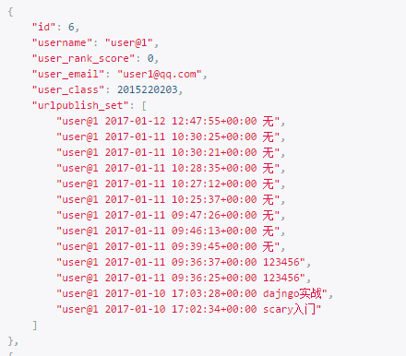Id：用户序号

Username：姓名

User_rank_score：级别（待议）

User_email：邮箱

User_class：班级

Urlpublishset：所有发表过的链接

信息

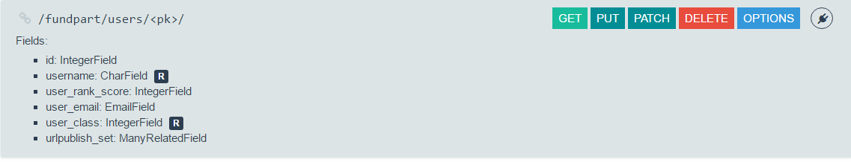

**返回单个用户的信息：**

内容同上，主键<pk>值为用户id

<http://182.92.209.117:2168/fundpart/users/6/>

不存在时 status==404 错误：

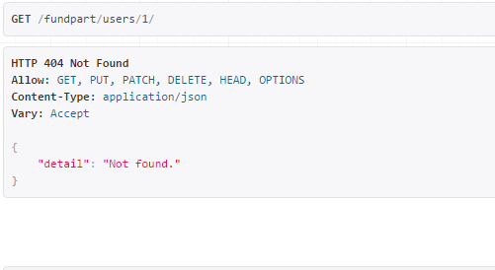

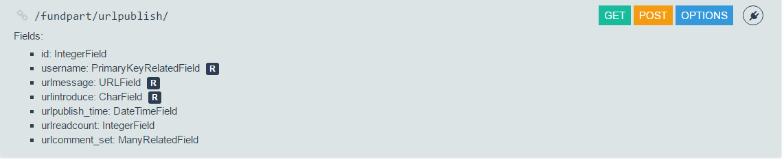

**返回全部发布信息：**

Id:本条序号

Username：用户序号

Urlmessage：发布的链接

Urlintroduce：用户发布时的简介

Urlreadcount：访问量

Urlcommentset：全部评论（名字 事件 内容）

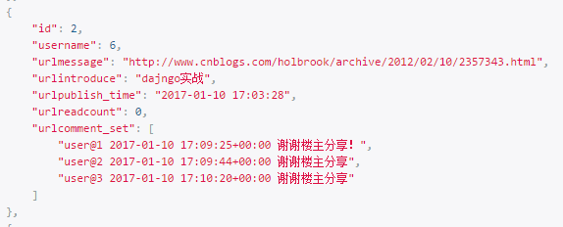

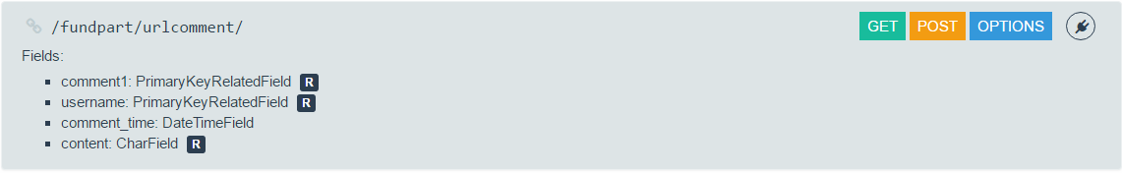

**返回全部评论信息：**

Commnet1:被评论的序号（/urlpublish/中id值）

Username：发表评论用户序号

Commenttime:评论时间

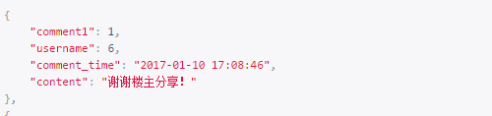Content：评论内容